Муниципальное бюджетное учреждение
дополнительного образования
«Детско-юношеский центр»

Мастер-класс для руководителей ЮИД
«Комплекс дидактических и развивающих игр по формированию у обучающихся умений и навыков работы с группами дорожных знаков»

Автор-составитель:
Конищева Марина Олеговна, методист

Рубцовск, 2024
Цель: повышение уровня профессиональной компетентности
педагогов в работе по обучению детей правилам безопасного поведения на дорогах и профилактики ДТП с участием детей.
Задачи:
- обобщение опыта работы по проблеме детского дорожно-транспортного травматизма;
- передача опыта путем прямого и комментированного показа последовательности действий, методов, приемов и форм педагогической деятельности;
- оказание методической помощи в выборе дидактических и развивающих игр по формированию умений и навыков работы с группами дорожных знаков;
- повышение уровня знаний Правил дорожного движения РФ.
Актуальность:
Иногда бывает сложно объяснить ребенку правила дорожного движения на языке взрослых, тогда на помощь приходят игры, которые более понятны и интересны ребенку любого возраста. В своей практической деятельности при подготовке детей к соревнованиям «Безопасное колесо» на этапе «Знатоки правил дорожного движения» я столкнулась с тем, что дети плохо запоминают группы знаков и ориентируются в области знаний об особенностях групп дорожных знаков.
Опыт работы с детьми показал, что, внедряя игровые технологии в образовательный процесс, можно добиться повышения уровня знаний обучающихся и активизировать их учебно-познавательную деятельность.
Педагоги тоже могут проверить свои знания и получить полезную информацию в данной области. В своей профессиональной деятельности, оценивая работы педагогов нашего города, принимающих участие в городском конкурсе методических разработок по профилактике детского дорожно-транспортного травматизма, я обратила внимание, что педагоги совершают ошибки, называя неправильно группы дорожных знаков.
Ожидаемый результат:
- Готовность участников мастер-класса к использованию дидактических и развивающих игр как методов работы с обучающимися по формированию знаний об особенностях групп дорожных знаков.
- Повышение уровня профессиональной компетенции участников в области Правил дорожного движения Российской Федерации.

Наглядность и оборудование:
Компьютер, проектор, экран, таблицы со всеми видами знаков или компьютерное обеспечение этих знаков, дидактический материал.

Этапы | Содержание деятельности мастера | Предполагаемая деятельность участников  мастер-класса | Формы деятельности
1.Организационный момент  (2 мин) | Приветствие и знакомство с участниками мастер - класса, эмоциональный настрой на работу.  Добрый день, уважаемые коллеги! Меня зовут Конищева Марина Олеговна. Я методист МБУ ДО «Детско-юношеский центр», руководитель Учебно-методического центра организации безопасности дорожного движения. Иногда бывает сложно объяснить ребенку правила дорожного движения на языке взрослых, тогда на помощь приходят игры, которые более понятны и интересны ребенку любого возраста. Сегодня я хочу поделиться своим опытом работы по формированию знаний об особенностях групп дорожных знаков.  Детям это может пригодиться как для общего развития, так и для участия в викторинах и конкурсах по ПДД, которые часто проводятся на уровне школы, города, края, а также на просторах интернета. Педагоги тоже могут проверить свои знания в этой области и получить полезную информацию в данной области. Я надеюсь, что предлагаемый мастер-класс вызовет у вас положительные эмоции и будет полезен в вашей педагогической деятельности. | Приветствие, слушают | Наблюдение,  беседа
2. Практическая часть  (35 мин) | Сегодня мы с вами в рамках мастер-класса повторим все группы дорожных знаков и постараемся научиться различать их между собой.  Дорожные знаки уже давно стали незаменимыми помощниками всех участников дорожного движения и надолго поселились на просторах дорог всех стран мира. В настоящее время в России более 300 знаков и все они разделены на группы.  Как показывает практика, в процессе обучения дети легче усваивают материал, если он подается с применением игровых технологий.  Дидактические игры (от слова «дидактика» - обучение) - это обучающие игры. Они направлены на закрепление определенных знаний и представлений детей.  Развивающие игры (от понятия «развитие») – это игры, направленные на развитие познавательных психических процессов ребенка (памяти, мышления, внимания, воображения, речи), а также органов чувств (зрения, слуха, вкуса, осязания, обоняния).  Педагог рисует дом, который делит на 8 квартир.  Рисунок №1 «Дом дорожных знаков» (приложение).  Как вы думаете, почему в нашем доме 8 квартир?  Правильно, при этом каждая семья знаков очень похожа между собой. У них одинаковая форма, цвет и значение. | Слушают, просмотр презентации  Предполагаемый ответ: Потому что все знаки поделены на 8 групп. | Беседа
2. Практическая часть  (35 мин) | 1 группа знаков «Предупреждающие».  А мы с вами отправляемся в гости в первую, самую заселенную квартиру, где поселилась группа «Предупреждающие знаки». Предупреждающие знаки информируют водителей о приближении к опасному участку дороги, движение по которому требует принятия мер, соответствующих обстановке. Предупреждающие знаки – треугольные, а периметр треугольника - красного цвета. Между собой знаки этой группы различаются рисунками внутри треугольника. | Слушают, просмотр презентации | Наблюдение,  беседа
2. Практическая часть  (35 мин) | Игра «Предупреди друга».  С целью запоминания 1 группы знаков педагог предлагает познакомиться с подвижной игрой «Предупреди друга».  Ход игры:  Дети становятся в круг. Одному ребенку завязывают глаза. В это время ставятся перед ним препятствия из небольших предметов. Ребенок должен пройти с завязанными глазами на другой конец круга при помощи указаний детей, не наткнувшись на предметы. Указания дети дают по очереди:  - Сделай шаг вперед.  - Шаг влево,  - Шаг вправо.  Педагог обращается к играющим: «Теперь вы поняли, как важно вовремя выполнить предупреждение? Если выполняются предупреждения, то опасность отступает. А теперь садимся на свои места и еще раз рассмотрим с вами предупреждающие знаки».  Рисунок 2. Игра «Предупреди друга» (приложение).  Предлагаю и нам с вами рассмотреть и обсудить, о чем предупреждают дорожные знаки 1 группы «Предупреждающие знаки». | Слушают, просмотр презентации  Рассматривают и обсуждают | Наблюдение,  фронтальная беседа
2. Практическая часть  (35 мин) | 2 группа знаков «Знаки приоритета».  Педагог: Давайте познакомимся с жителями 2 квартиры – здесь поселилась самая малочисленная семья «Знаки приоритета». Слово «приоритет» - это преимущество чего-либо. В дорожном движении – это преимущество в движении. Есть знаки, которые дают преимущество в движении, а есть знаки, которые требуют уступить дорогу. | Слушают, просмотр презентации | Наблюдение
2. Практическая часть  (35 мин) | С целью запоминания знаков 2 группы педагог предлагает провести подвижную развивающую игру «Как проехать – посмотри, что за знаки впереди».  Ход игры:  Дети встают возле своих рабочих мест. Педагог показывает им дорожные знаки 2 группы «Знаки приоритета». Дети хлопают, если знак разрешает проехать первым, и топают, если знак требует остановиться и уступить дорогу.  - «Главная дорога» – хлопают.  - «Уступи дорогу» - топают.  - «Движение без остановки запрещено» - топают.  И.т.д  Таблица №1 Развивающая игра «Как проехать – посмотри, что за знаки впереди» (приложение). | Практическая деятельность | Выполнение игровых действий
2. Практическая часть  (35 мин) | 3 группа знаков «Запрещающие».  Знаки этой группы вводят или отменяют определенные ограничения движения. Они круглые, с красной каймой, внутри белый фон и черный символ. А знаки, отменяющие запрет – черно-белые, перечеркнутые несколькими тонкими линиями. | Слушают, просмотр презентации | Беседа
2. Практическая часть  (35 мин) | Педагог: И чтобы познакомить детей с 3 группой знаков, можно предложить им отгадать загадки.  Дидактическая игра «Угадай знак».  Ход игры:  Перед детьми на магнитную доску вывешиваются дорожные знаки 3 группы «Запрещающие знаки». Причем по количеству их больше, чем загадок. Задача детей поднять руку и показать дорожный знак, который был загадан. Если ответ верный, то ребенок забирает этот знак. Выигрывает тот, кто угадал большее количество знаков. Играть можно в эту игру и командами.  Таблица №2. Дидактическая игра «Угадай дорожный знак» (приложение). | Практическая деятельность | Выполнение игровых действий
2. Практическая часть  (35 мин) | 4 группа знаков «Предписывающие»,  5 группа знаков «Знаки особых предписаний».  Педагог: А жители 4 и 5 квартиры, имеют в своем названии одно общее слово «Предписание», которое означает обязательное выполнение их требований. Различаются эти знаки по форме. Знаки 4 группы «Предписывающие» - круглой формы синего цвета, знаки 5 группы «Группы особых предписаний» - квадратной и прямоугольной формы синего цвета. Эти знаки считаются самыми строгими. И сейчас мы с вами в этом убедимся. | Слушают, просмотр презентации | Наблюдение,  беседа
2. Практическая часть  (35 мин) | Игра «Если видишь этот знак, надо делать только так».  С целью запоминания знаков 4 группы педагог предлагает провести подвижную игру «Если видишь этот знак, надо делать только так».  Ход игры:  Дети встают перед педагогом, который показывает знаки 4 группы, а дети выполняют следующие движения:  «Движение прямо» - шаг вперед.  «Движение направо» - поворот направо.  «Движение налево» - поворот направо.  «Пешеходная дорожка» - шагают на месте.  «Велосипедная дорожка» - держат «руль» велосипеда, поворачивая им в стороны.  Таблица №3 Подвижная игра «Если видишь этот знак, надо делать только так» (приложение). | Практическая деятельность | Выполнение игровых действий
2. Практическая часть  (35 мин) | 6 группа знаков «Информационные».  В 6 квартире живут знаки, которые несут информацию для водителя. Это облегчает ему путь. Он узнает, сколько километров остается ехать до дома, где он сейчас проезжает, куда ему сейчас повернуть. Эта группа так и называется «Информационные знаки». В отличие от предыдущих знаков эта группа знаков не такая строгая и не требует обязательного исполнения предписаний, предупреждений и запретов на дороге. | Слушают, просмотр презентации | Наблюдение,  беседа
2. Практическая часть  (35 мин) | Игра «Третий лишний».  С целью запоминания знаков 5 и 6 группы педагог предлагает провести дидактическую игру «Третий лишний». Нужно назвать номер «лишнего» знака и объяснить, почему он лишний с точки зрения его строгости, то есть необходимости выполнять или не выполнять определенные предписания на дороге.  Для игры готовятся карточки с изображением дорожных знаков, из которых нужно выбрать «лишний» знак, либо демонстрируются эти знаки на слайдах.  Таблица №4. Игра «Третий лишний» (приложение) | Практическая деятельность с дидактическим материалом | Выполнение игровых действий
2. Практическая часть  (35 мин) | 7 группа знаков «Знаки сервиса».  Педагог:  В 7 квартире живут знаки, которые тоже несут информацию для водителя о расположении на дороге соответствующих объектов, где водителю окажут определенную услугу в дороге.  Эти знаки имеют форму прямоугольника, где на синем фоне в белом квадрате нарисован объект, который встретится водителю на дороге. | Слушают, просмотр презентации | Наблюдение,  беседа
2. Практическая часть  (35 мин) | Игра «Пантомима».  С целью запоминания знаков 7 группы педагог предлагает провести подвижную игру «Пантомима», где без слов нужно показать, в котором смысл и содержание происходящего передается при помощи жестов, пластики и мимики.  Ход игры:  Дети делятся на пары. Один ребенок выбирает знак 7 группы «Знаки сервиса», рассматривает его и без слов показывает его значение. Знаки, которые можно использовать в игре: «Больница», «Пункт питания», «Мойка автомобилей», «Автозаправочная станция» и т.п. Если знак назван неправильно, то пара выбывает из игры, если ответ правильный, то участие в игре продолжается. В итоге остается одна пара – победитель.  Таблица №5. Развивающая игра «Пантомима» (приложение). | Слушают, просмотр презентации | Знакомство с игрой
2. Практическая часть  (35 мин) | 8 группа знаков «Знаки дополнительной информации (таблички)»  Знаки дополнительной информации (таблички) уточняют или ограничивают действие знаков, с которыми они применены. Они применяются совместно со знаками и располагаются под ними. | Слушают, просмотр презентации | Наблюдение,  беседа
2. Практическая часть  (35 мин) | Дидактическая игра «Так бывает?».  С целью запоминания знаков 8 группы педагог предлагает провести дидактическую игру «Так бывает?».  Ход игры:  Педагог демонстрирует сочетание «Знак-табличка», а дети угадывают, возможно ли такое сочетание и если «да», то что оно обозначает.  Таблица №6. Игра «Так бывает?» (приложение). | практическая деятельность | Выполнение игровых действий
Рефлексия (3 минуты) | Педагог: Коллеги, мне было очень приятно пообщаться с вами в такой доброжелательной обстановке. Я надеюсь, что вы почерпнули для себя что-то интересное и полезное, и с удовольствием будете применять предложенные мною игровые технологии работы с детьми при изучении дорожных знаков.  Я предлагаю выбрать вам дорожный знак по предложенной таблице, который по своему смыслу отражает ваше отношение к моей деятельности. Знак можно разместить на доске при помощи магнитиков.  Таблица №7. Рефлексия (Приложение).  Спасибо за активную работу и ваше внимание! | Выбирают знаки в зависимости от отношения к мастер-классу согласно предложенной таблице. | Индивидуальная работа с предложенным материалом по рефлексии

Список литературы.
- Ежова Н.В. ПДД в детском саду: развивающая среда и методика по ознакомлению детей с ПДД, перспективное планирование, конспекты занятий. Ростов н/Д: Феникс, 2011. – 173 с.
- Правила дорожного движения Российской Федерации. Официальный текст правил с комментариями и иллюстрациями. М, 2020. 63с.

Приложение

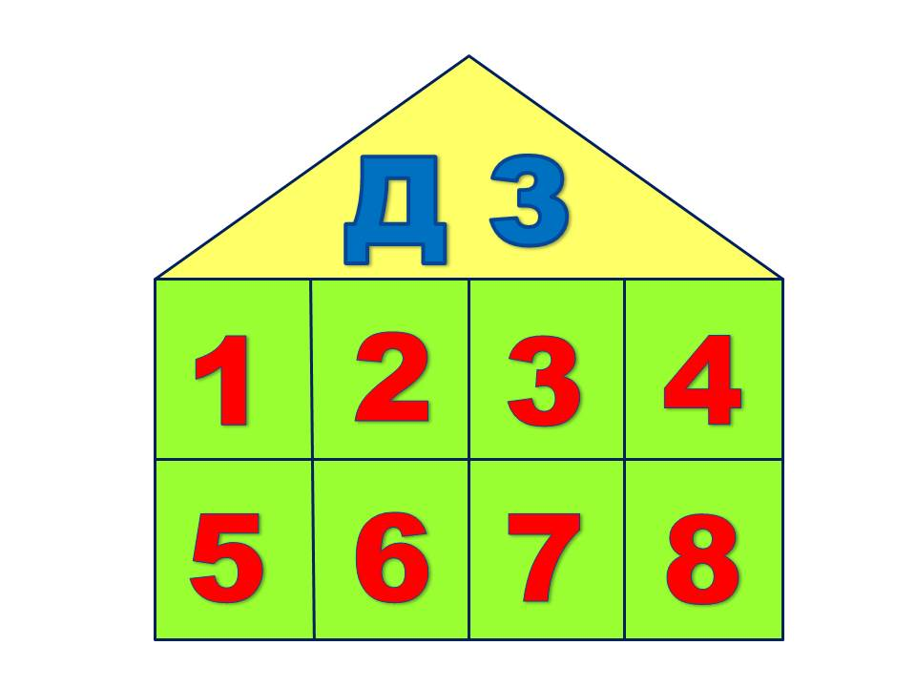
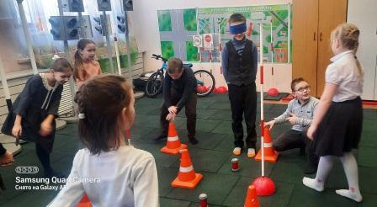
Рисунок 1. «Дом дорожных знаков»

Рисунок 2 . Игра «Предупреди друга»
Таблица №1 Развивающая игра
«Как проехать – посмотри, что за знаки впереди»

№п/п | Знак приоритета | Рисунок | Действие детей  в игре
1 | «Главная дорога» |  | хлопают
2 | «Конец главной дороги» |  | топают
3 | «Пересечение со второстепенной дорогой» | 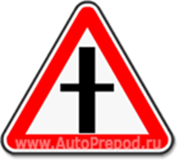 | хлопают
4 | «Движение без остановки запрещено» |  | топают
5 | «Уступи дорогу» | 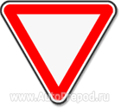 | топают
6 | «Преимущество перед встречным движением» | 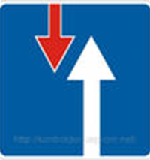 | хлопают
7 | «Преимущество встречного движения» | 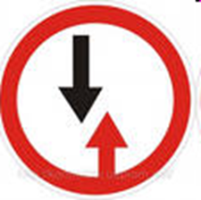 | топают

Таблица №2. Дидактическая игра «Угадай дорожный знак»

№п/п | Загадка | Название знака | Рисунок знака
1 | Круглый знак,  а в нем окошко,  Не спешите сгоряча,  А подумайте немножко:  Что здесь свалка кирпича? | «Въезд запрещен» | 
2 | Эй, водитель, не гуди,  Шумом спящих не буди.  Тем, кто здесь живет, важна  Днем и ночью тишина. | «Подача звукового сигнала запрещена» | 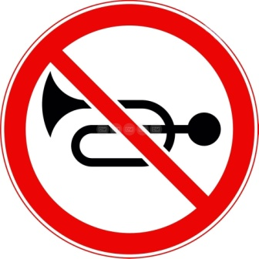
3 | В дождь и ясную погоду  Здесь не ходить пешеходы.  Говорит им знак одно:  «Вам ходить запрещено! | «Движение пешеходов запрещено» | 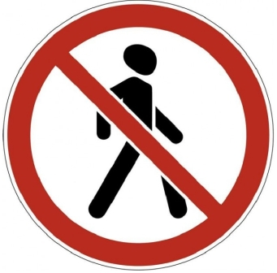
4 | Знак любителей обгона  Объявляет вне закона.  В этом месте, сразу ясно,  Обгонять других опасно! | «Обгон запрещен» | 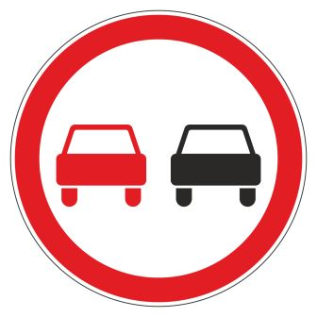
5 | Красный круг, велосипед.  Здесь сомнений вовсе нет!  Знают все давным-давно  Ездить здесь запрещено. | «Движение на велосипедах запрещено» | 
6 | Здесь машину не грузи,  Не паркуй, не тормози!  Знак нам этот говорит:  Тот неправ, кто здесь стоит! | «Остановка запрещена» | 
7 | Тормозить здесь можно смело,  Но нельзя стоять без дела.  Пассажиров ты сажай  И скорее уезжай. | «Стоянка запрещена» | 
8 | Сообщает знак бесстрастно:  «Ехать здесь быстрей опасно!  Так что будьте вы добры  Снизить скорость до поры!» | «Ограничение максимальной скорости» | 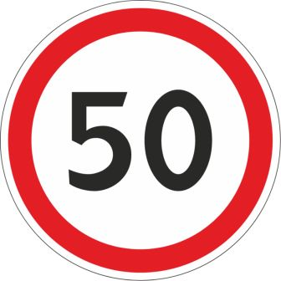
9 | Эти знаки на пути  Ни за что не пропусти.  Есть у них одна забота –  Запрещать нам повороты. | «Поворот запрещен» | 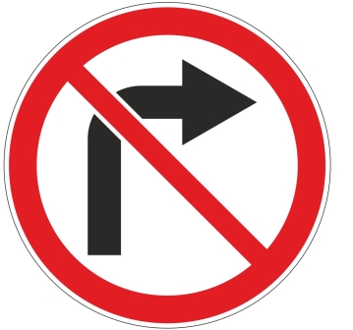
10 | Этот знак ну очень строгий,  Коль стоит он на дороге.  Говорит он нам: «Друзья,  Ездить здесь совсем нельзя! | «Движение запрещено» | 

Таблица №3.Развивающая игра
«Если видишь этот знак, надо делать только так»

№п/п | Предписывающий знак | Рисунок | Действие детей  в игре
1 | «Движение прямо» |  | шаг вперед
2 | «Движение направо» |  | поворот направо
3 | «Движение налево» |  | поворот налево
4 | «Пешеходная дорожка» | 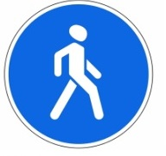 | шагают на месте
5 | «Велосипедная дорожка» |  | держат «руль» велосипеда, поворачивая им в стороны

Таблица №4. Дидактическая игра
«Третий лишний»

Задание «Убери лишний знак» |  |  | Ответ
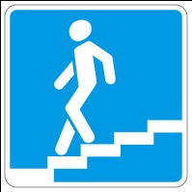  1 | 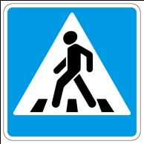  2 | 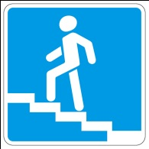  3 | Знак 2 «Пешеходный переход», т.к это знак из 5 группы и требует от водителей пропустить пешехода на нерегулируемом пешеходном переходе, а пешеходам необходимо убедиться в безопасности перед выходом на проезжую часть
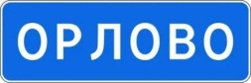  1 | 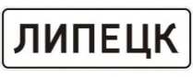  2 | 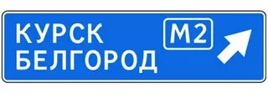  3 | Знак 3 «Предварительный указатель направлений «лишний», т.к он из 6 группы. Знаки 1 и 2 обязывают водителей соблюдать скорость в населенном пункте – белый фон знака – 60 км/ч и вне населенного пункта – синий фон, где не действуют порядок движения в населенных пунктах.
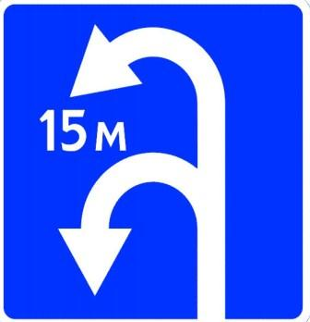  1 |   2 |   3 | Знак 3 «лишний», т.к. он обозначает строгое движение прямо по средней полосе (группа особых предписаний). Знаки 1 и 2 из 6 группы «Информационные» и обозначают зону для разворота и место для разворота.
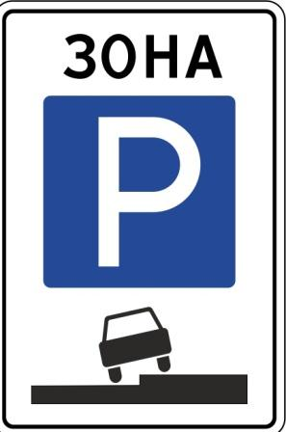  1 | 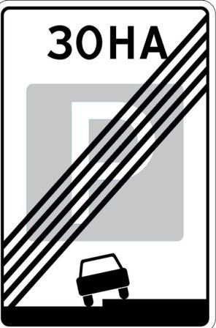  2 | 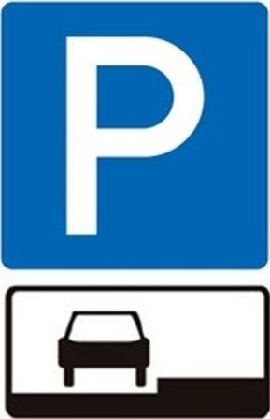  3 | Знак 3 «лишний», т.к. он обозначает «Парковку» со способом постановки транспортного средства (группа информационных знаков). Знаки 1 и 2 из 5 группы и обозначают место, где начинается и заканчивается стоянка, разрешающая транспортным средствам остановится на любой стороне дороги в пределах этой зоны.
  1 | 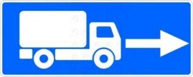  2 | 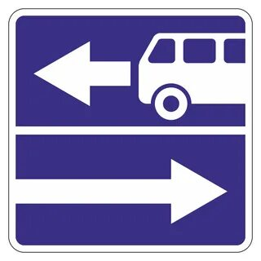  3 | Знак 2 «лишний», т.к. он обозначает рекомендуемое направление движения для грузовиков, если на перекрестке их движение в одном из направлений запрещено. Знаки 1 и 3 из 5 группы и обозначают выезд на дорогу с полосой для велосипедистов и маршрутных транспортных средств, въезд на которые запрещен другим категориям.

Таблица №5. Развивающая игра «Пантомима»
№ п/п | Дорожный знак | Название знака | № п/п | Дорожный знак | Название знака
1 | 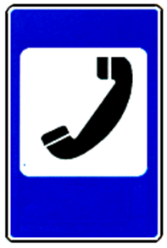 | Телефон | 5 | 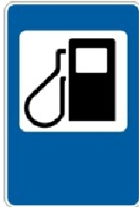 | Автозаправочная станция
2 | 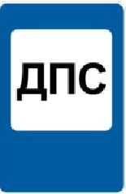 | Пост дорожно-патрульной службы | 6 | 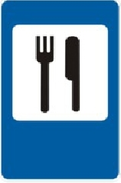 | Пункт питания
3 | 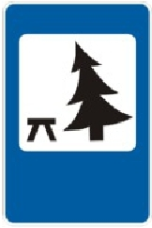 | Место отдыха | 7 |  | Питьевая вода
4 | 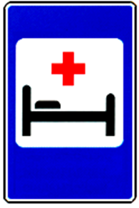 | Больница | 8 | 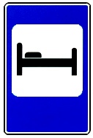 | Гостиница

Таблица №6. Игра «Так бывает?»

Знак | Так бывает? | Правильный ответ
   | Да | Направление главной дороги
   | Нет | Уступать дорогу надо в любой день, а не только по субботам, воскресеньям и праздничным дням.
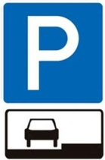 | Да | Парковка и способ постановки транспортного средства на стоянку.
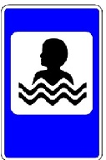   | Нет | Бассейн не может сочетаться с табличкой, которая указывает полосу движения на которую распространяется действие знака.
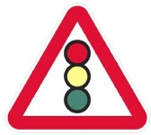   | Да | Указывает, что в зоне действия дорожного знака, либо на данном участке дороги может осуществляться фиксация правонарушений.

Таблица №7. Рефлексия

Знак | Оценка в баллах | Оценка в эмоциях
 | 3 | Молодцы!  Вы движетесь в верном направлении.  Так держать!
 | 2 | Не останавливайтесь на достигнутом.  Вы можете лучше!
 | 1 | Уступите дорогу!  Набирайтесь опыта у профессионалов!

